Отчёт по лабораторной работе №3

дисциплина: Архитектура компьютера

Коннова Татьяна Алексеевна

Содержание

1 Цель работы 1

2 Выполнение лабораторной работы 1

2.1 Базовая настройка git 2

2.2 Создание SSH ключа 2

2.3 Сознание рабочего пространства и репозитория курса на основе шаблона 4

2.4 Сознание репозитория курса на основе шаблона 4

2.5 Настройка каталога курса 6

2.6 Cамостоятельная работа 7

3 Выводы 8

# 1 Цель работы

Целью работы является изучить идеологию и применение средств контроля версий и приобрести практические навыки по работе с системой git.

# 2 Выполнение лабораторной работы

Настройка github Существует несколько доступных серверов репозиториев с возможностью бесплатного размещения данных. Например, http://bitbucket.org/, https://github.com/ и https://gitflic.ru. Для выполнения лабораторных работ воспользуюсь Github. Создала учётную запись на сайте https://github.com/ и заполнила основные данные (рис. 1).

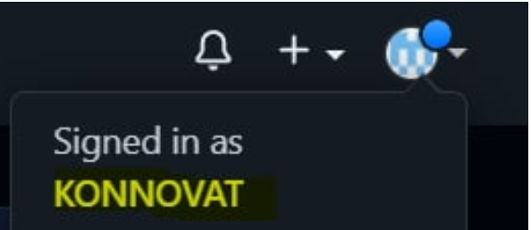

Рис. 1: Моя учетная запись

## 2.1 Базовая настройка git

Сначала сделаем предварительную конфигурацию git. Открываем терминал и введём следующие команды, указав мое имя и email как владельца репозитория(рис. 2):  
git config –global user.name “Tatyana Konnova”  
git config –global user.email “[konnovav05@gmail.com](mailto:konnovav05@gmail.com)”  
Настроим utf-8 в выводе сообщений git:  
git config –global core.quotepath false  
Зададим имя начальной ветки (будем называть её master):  
git config –global init.defaultBranch master  
Параметр autocrlf:  
git config –global core.autocrlf input  
Параметр safecrlf:  
git config –global core.safecrlf warn

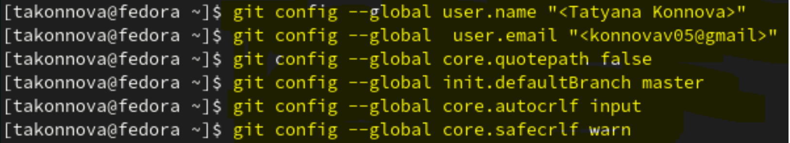

Рис. 2: Предварительная конфигурация git

## 2.2 Создание SSH ключа

Для последующей идентификации пользователя на сервере репозиториев необходимо сгенерировать пару ключей (приватный и открытый):  
ssh-keygen -C “Татьяна Коннова konnovav05@gmail.com”  
Ключи сохраняться в каталоге ~/.ssh/. Далее необходимо загрузить сгенерированный открытый ключ. Для этого зайдем на сайт http://github.org/ под своей учётной записью и перейдем в меню Settings . После этого выберем в боковом меню SSH and GPG keys и нажмем кнопку New SSH key.  
Скопировав из локальной консоли ключ в буфер обмена (рис. 3)  
cat ~/.ssh/id_rsa.pub  
вставляем ключ в появившееся на сайте поле и указываем для ключа имя (Keysik) (рис. 4) .

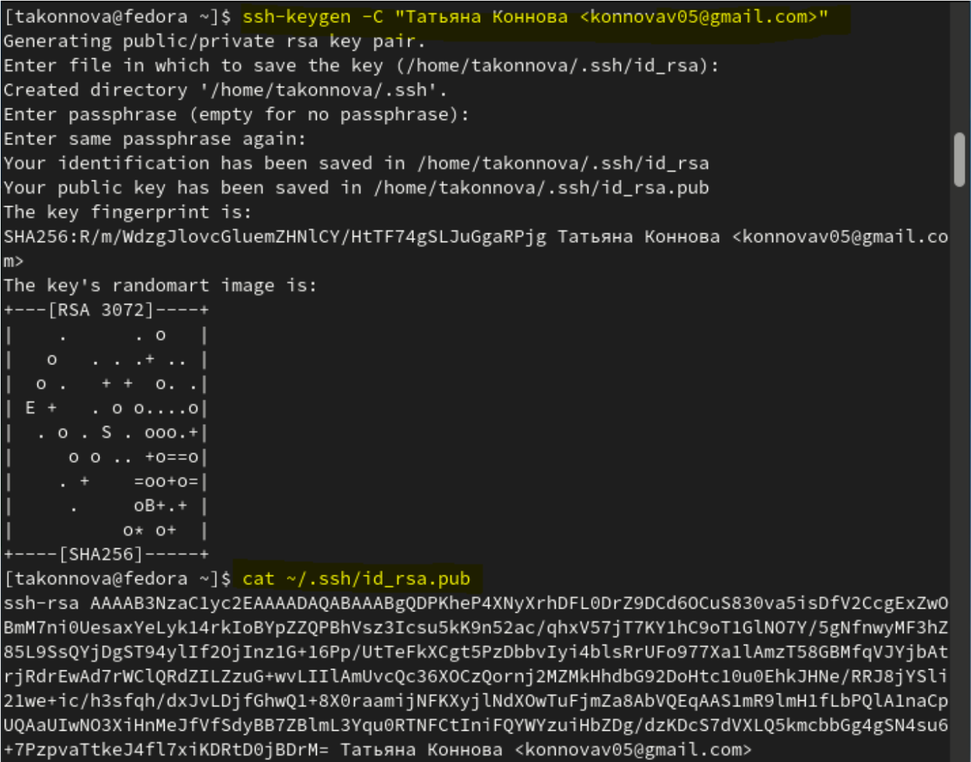

Рис. 3: Создание SSH ключа

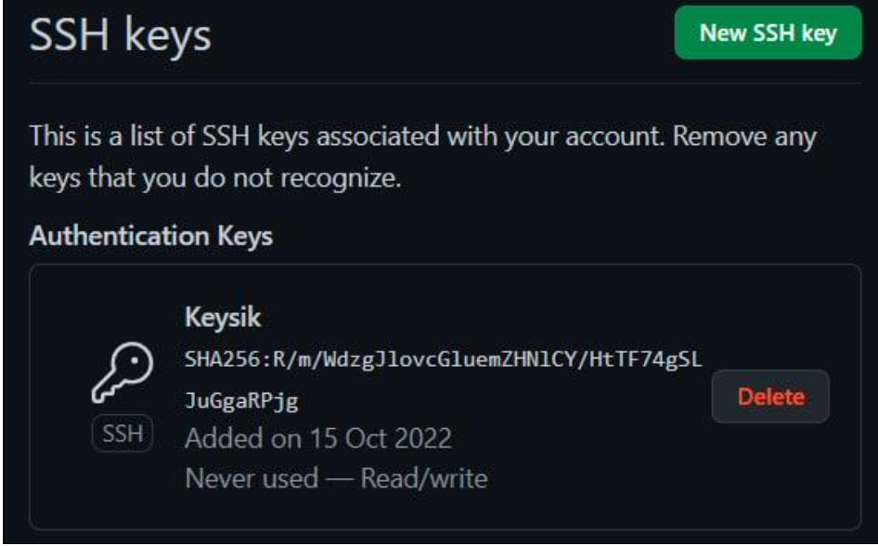

Рис. 4: Вставка SSH ключа

## 2.3 Сознание рабочего пространства и репозитория курса на основе шаблона

Откроем терминал и создадим каталог для предмета «Архитектура компьютера» (рис. 5) :  
mkdir -p ~/work/study/2022-2023/“Архитектура компьютера”

Рис. 5: Создание каталога

Рис. 5: Создание каталога

## 2.4 Сознание репозитория курса на основе шаблона

Репозиторий на основе шаблона можно создать через web-интерфейс github. Перейдём на станицу репозитория с шаблоном курса https://github.com/yam adharma/course-directory-student-template (рис. 5).

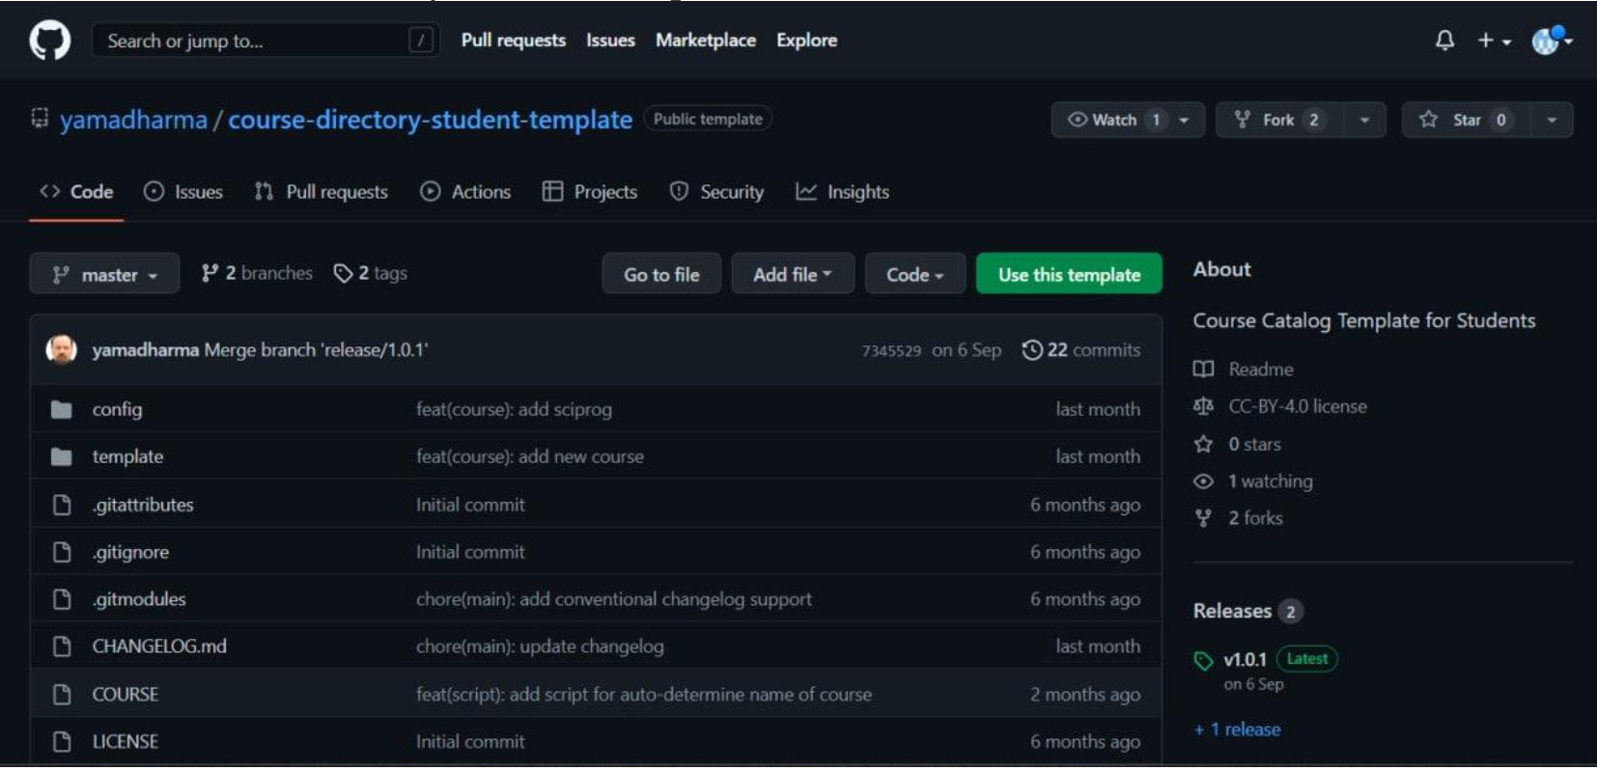

Рис. 6: Страница репозитория курса

Далее выберем Use this template.  
В открывшемся окне задаем имя репозитория (Repository name) study_2022–2023_arh-pc и создаем репозиторий (рис. 7) .

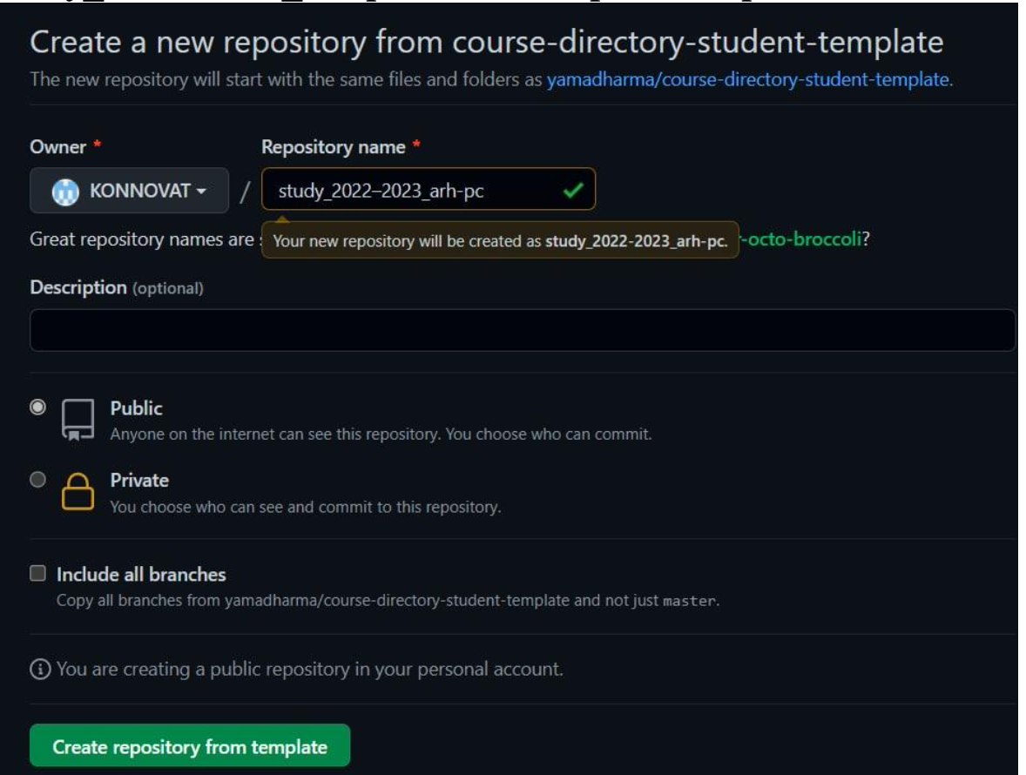

Рис. 7: Копирование репозитория курса

Откроем терминал и перейдём в каталог курса (рис. 8):  
cd ~/work/study/2022-2023/“Архитектура компьютера”

Рис. 8: Переход в каталог курса

Рис. 8: Переход в каталог курса

Клонируем созданный репозиторий (рис. 9):  
git clone –recursive git@github.com:KONNOVAT/study_2022–2023_arh-pc.git arch-pc

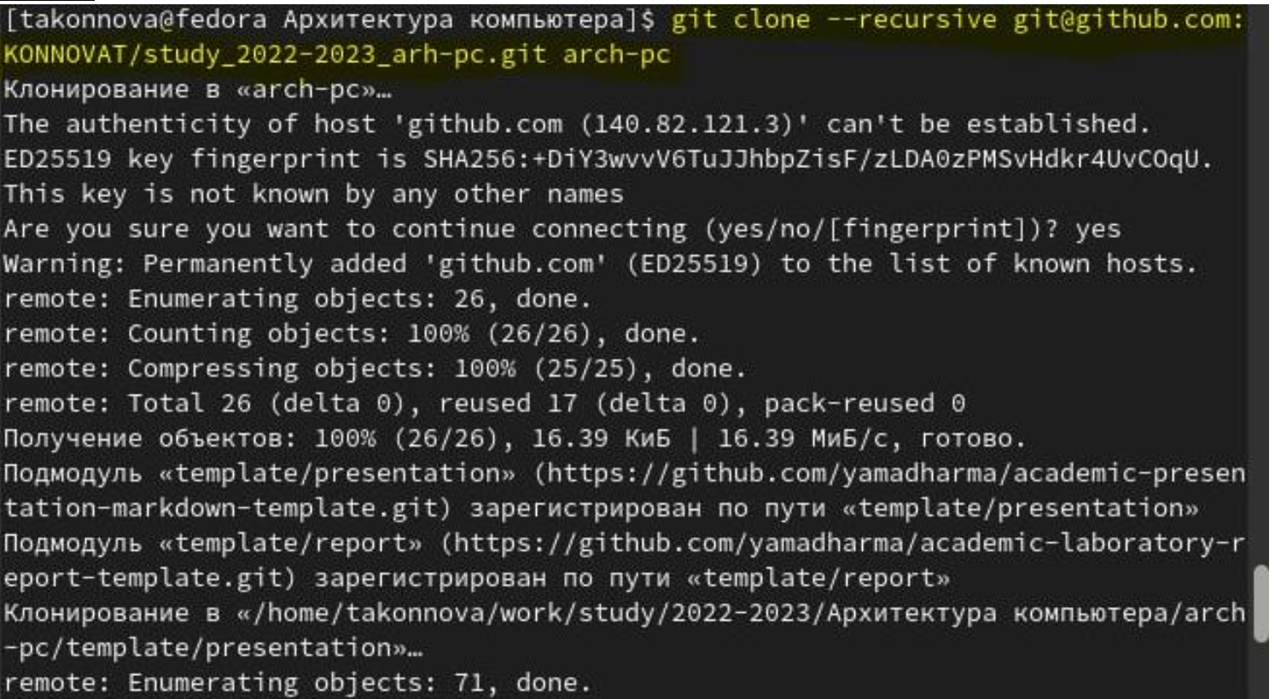

Рис. 9: Клонирование репозитория

## 2.5 Настройка каталога курса

Перейдем в каталог курса:  
cd ~/work/study/2022-2023/“Архитектура компьютера”/arch-pc  
Удаляем лишние файлы:  
rm package.json  
Создаем необходимые каталоги: echo arch-pc > COURSE  
make  
Отправляем файлы на сервер: git add . (рис. 10)

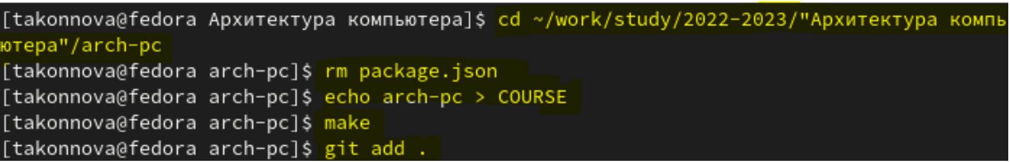

Рис. 10: Работа с файлами

git commit -am ‘feat(main): make course structure’ (рис. 11)

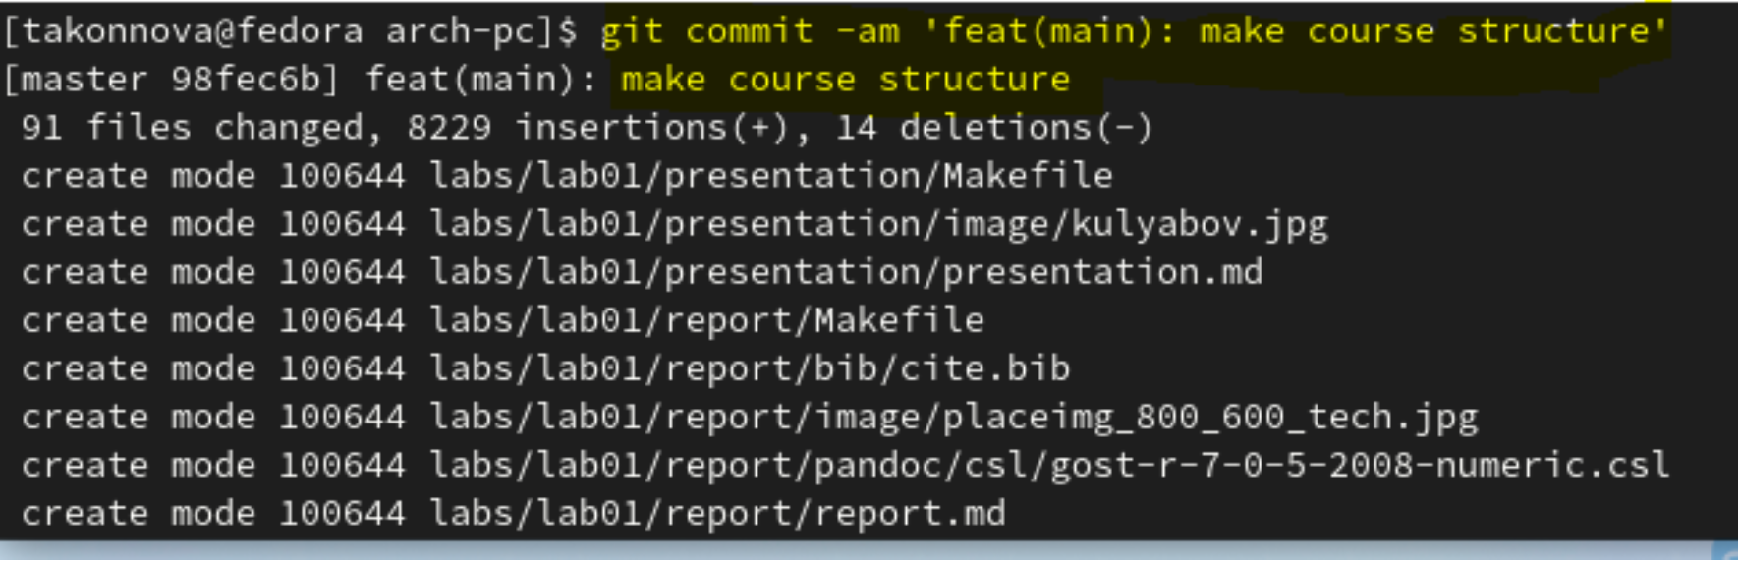

Рис. 11: Создание коммита

git push (рис. 12)

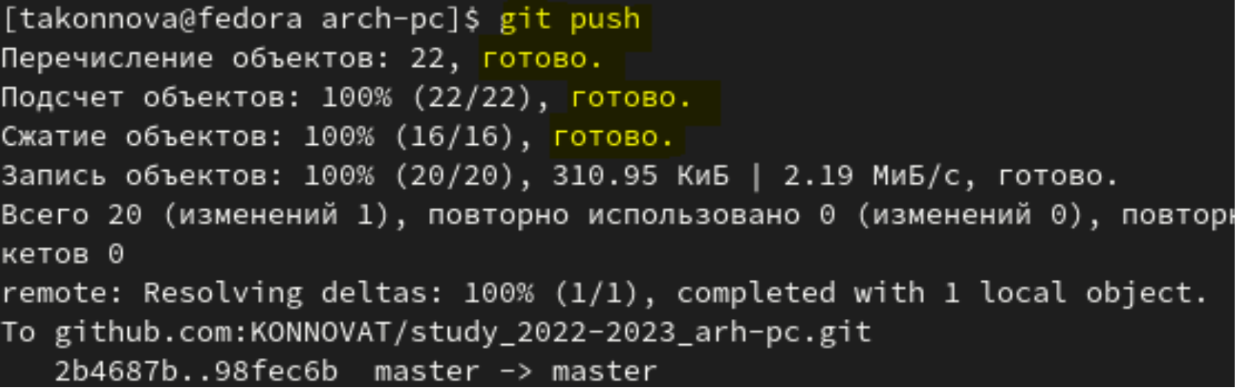

Рис. 12: Пуш на сервер

Проверяем правильность создания иерархии рабочего пространства в локальном репозитории и на странице github, проверила, изменения вступили в силу (рис. 13) .

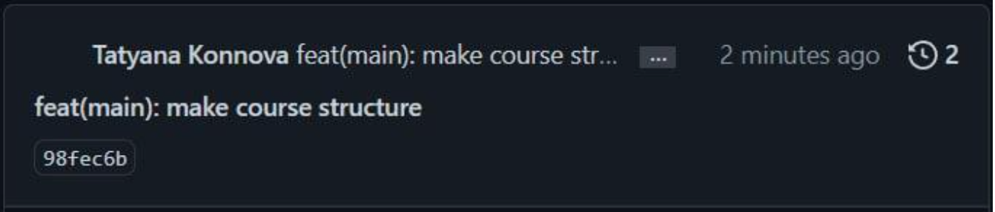

Рис. 13: Комит на github

## 2.6 Cамостоятельная работа

1. Создаём отчет по выполнению лабораторной работы в соответствующем каталоге рабочего пространства (labs>lab03>report).
2. Скопируем отчеты по выполнению предыдущих лабораторных работ в соответствующие каталоги созданного рабочего пространства.
3. Загружаем файлы на github. Третью лабораторную работу я загружу, после того, как сохраню её, поэтому нет скриншота. (рис. 14)



Рис. 14: Файлы лабораторной работы

# 3 Выводы

Благодаря данной лабораторной работе я приобрела практические навыки работы со средствами контроля версий git, изучила идеологию и применение данных средств.